HZ-Stoßverbinder BLF Alu Formteil an Sollbruchstelle einkürzen

Hans Weitzel

Eigenschaften

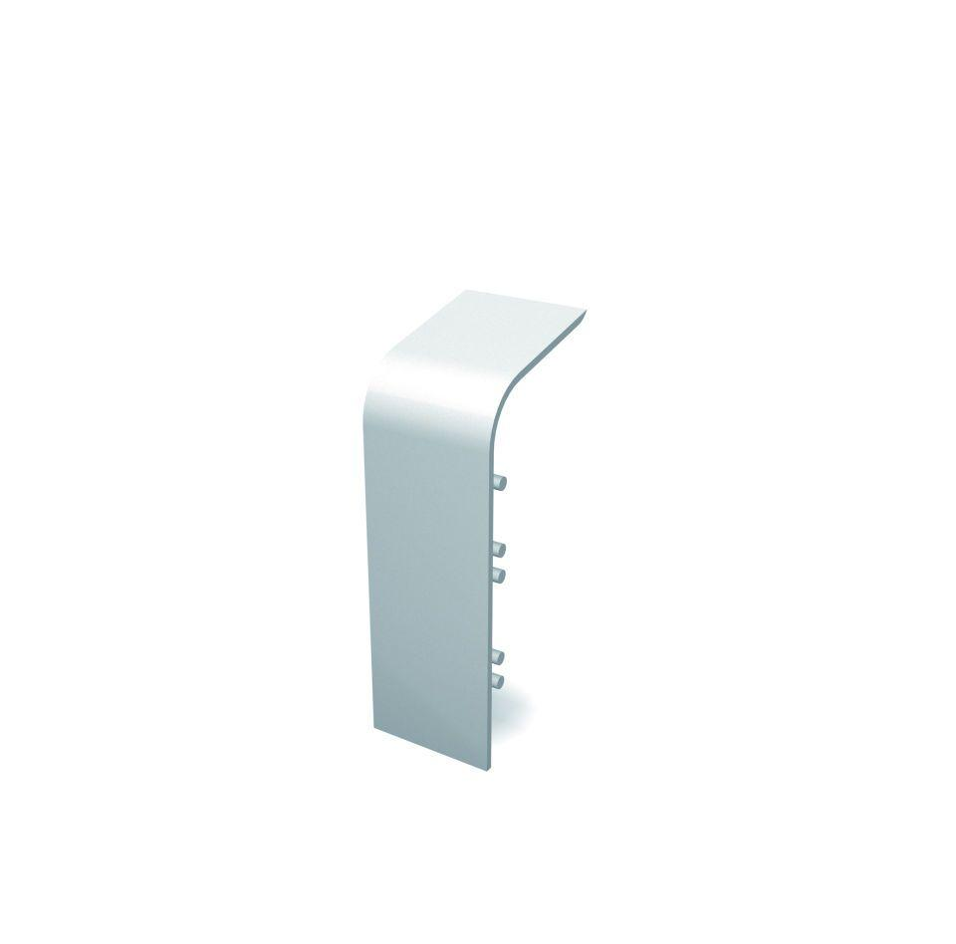

GTIN:

4022023221411

HAN:

2523

Dekor

Aluminium

Farbton

silber

Oberfläche

Dekor

Profilart

Anschlussprofil

Werkstoff

Polystyrol (PS)

Höhe (mm)

93,00

Länge (mm)

40,00

Tiefe (mm)

30,00

Befestigung

gesteckt

Brandverhalten

B2